Сад артиллериста.
2С1 «Гвоздика».
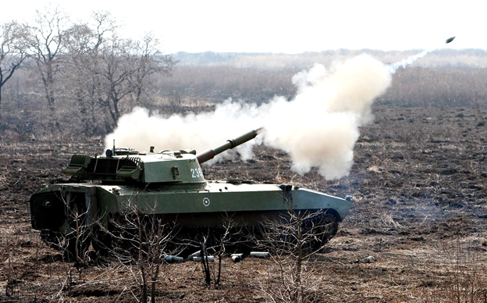
Самый первый «цветок» был разработан в 1969 году на заводе №9. Он имеет калибр 122 мм и предназначен для подавления и уничтожения живой силы и артиллерийских батарей.
Растение.
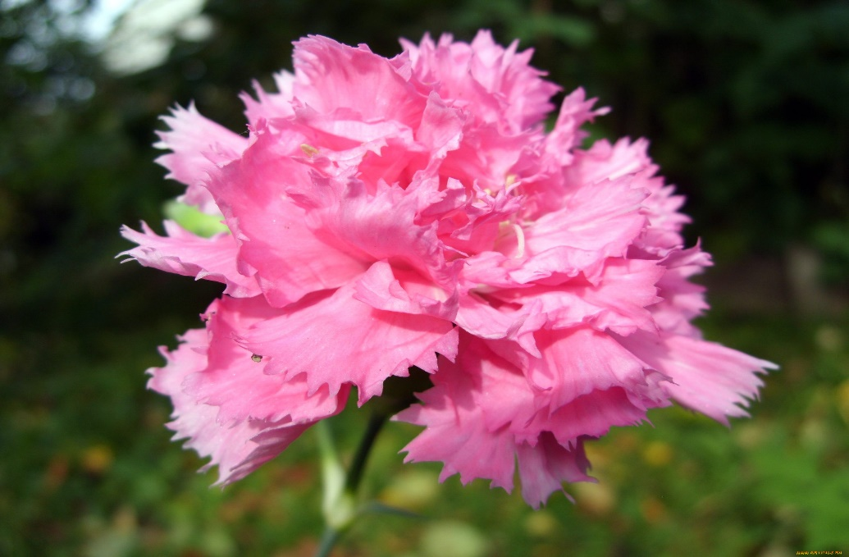
Гвоздика – красивое многолетнее цветущее растение, которое относится к отделу цветковые, классу двудольные, порядку гвоздичноцветные, семейству гвоздичные, роду гвоздика (лат. Dianthus).

2С4 «Тюльпан».
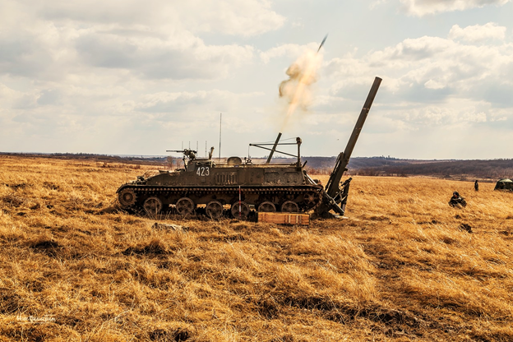
Разработан в том же году, что и «Акация». В отличие от двух предыдущих моделей не является гаубицей, а является самоходным минометом калибра 240 мм.
Растение.
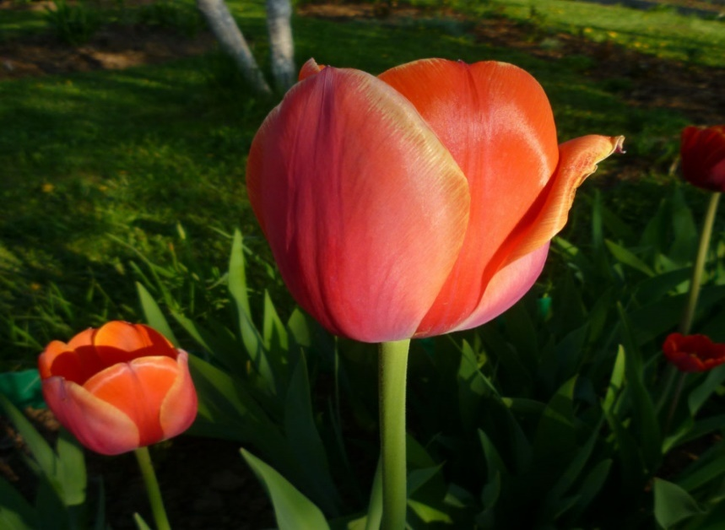
Тюльпан относится к растениям травянистого типа с луковичной корневой системой. Стеблевая часть вырастает до 100 см, но есть и карликовые разновидности — высотой не больше 10–15 см от почвы. Состоит цветок из корневой системы, стеблевой части, листьев и самого цветка.

2С5 «Гиацинт».

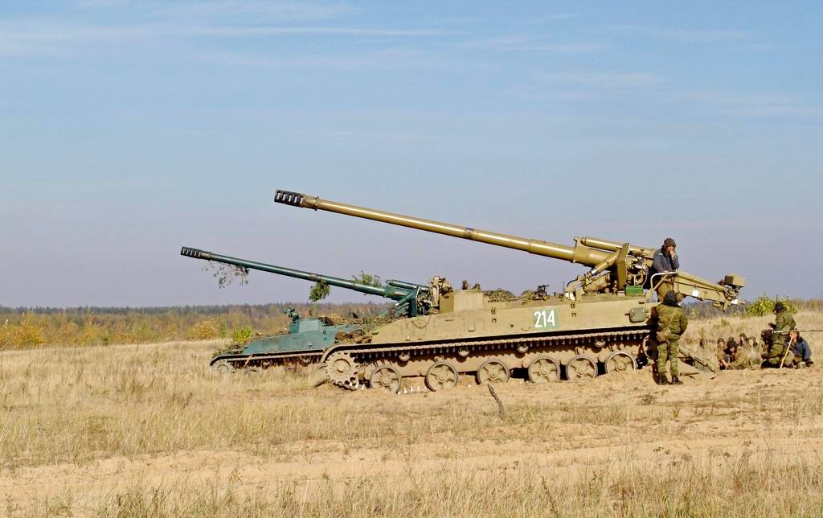
Самоходная пушка калибра 152 мм. Разработка этого зеленого завершена в 1974 году.
Растение.
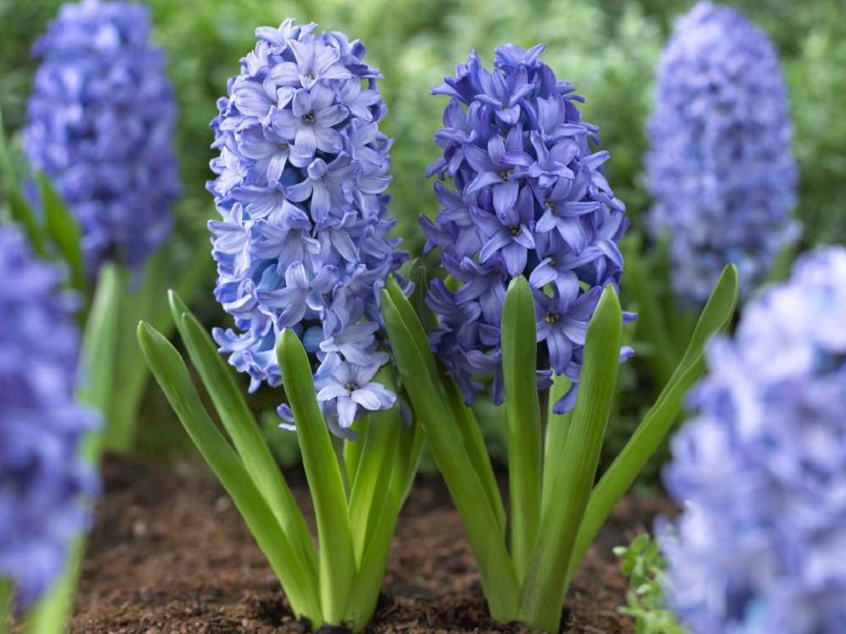
Гиацинт – это род многолетних луковичных растений, относящихся к семейству Гиацинтовых. В переводе с латыни название означает «цветок дождя». Выделяется гиацинт компактными размерами и длительным цветением, сопровождающимся насыщенным цветочным ароматом.

2С7 «Пион».
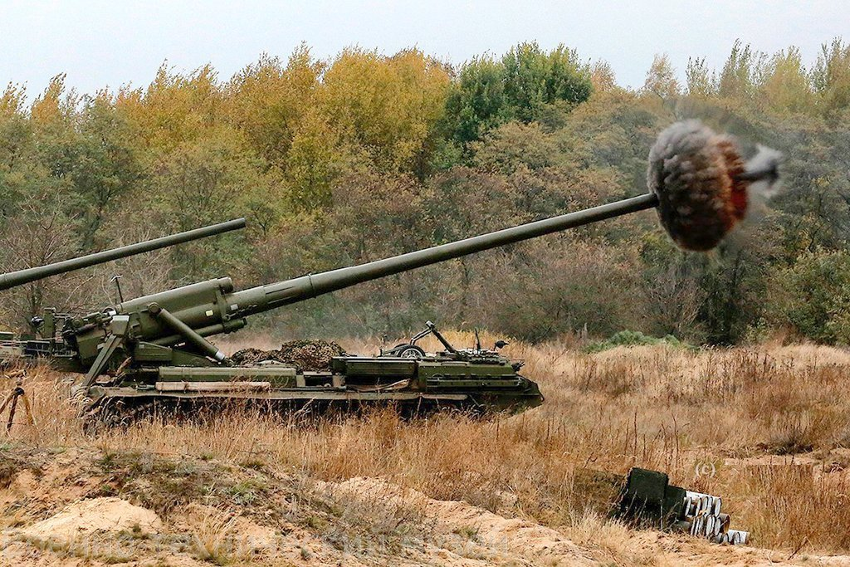

Пушка калибра 203 мм, разработка завершена в 1975 году. При взгляде на это фото, идея назвать артустановки цветами уже не кажется такой странной, не правда ли?
Растение.
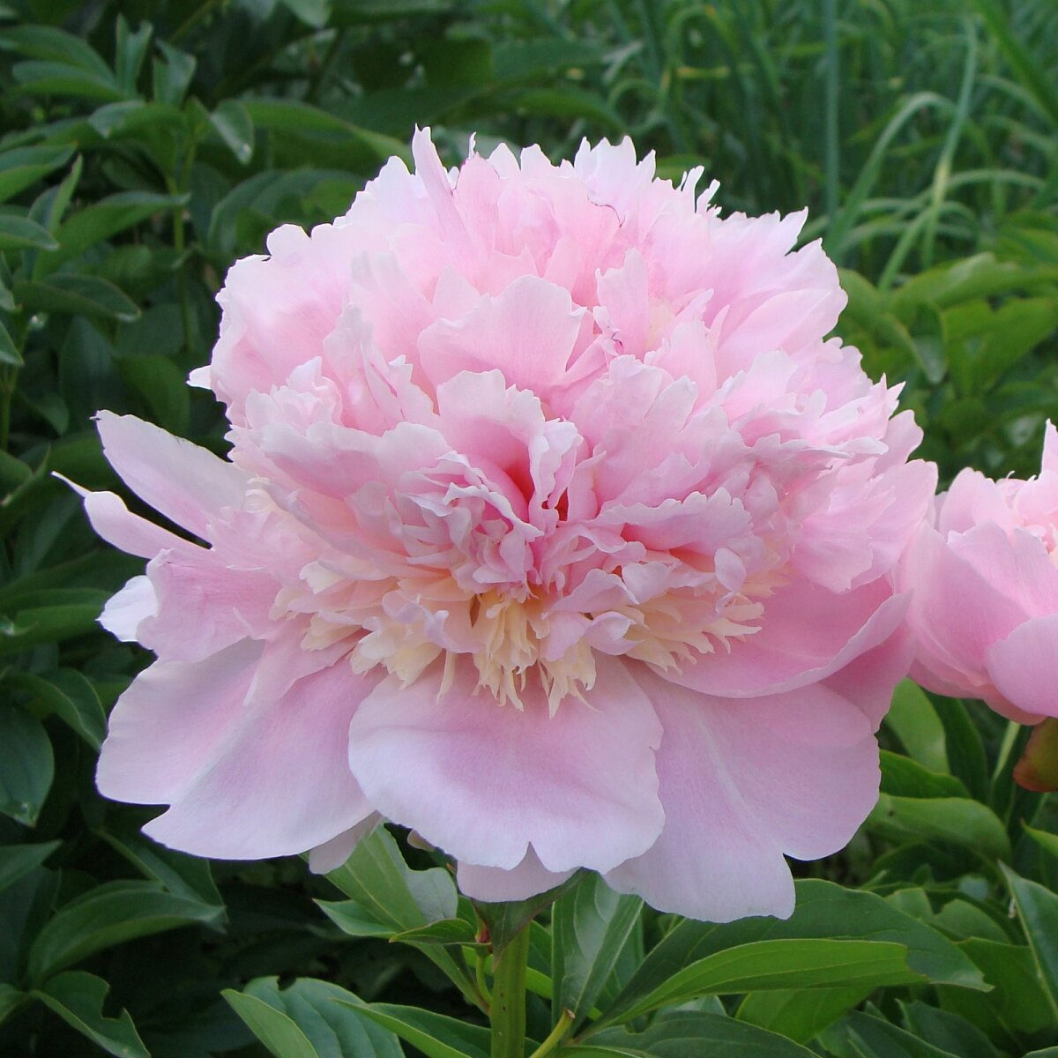
Пион (лат. Paeonia) — род травянистых многолетников и листопадных кустарников (древовидные пионы). Единственный род семейства Пионовые (Paeoniaceae). Своим латинским названием, пион, обязан легендарному врачуПеану, излечивавшему богов и людей от ран, полученных в сражениях.

Животный мир в конструкторском бюро.
Ту-160 «Белый лебедь»
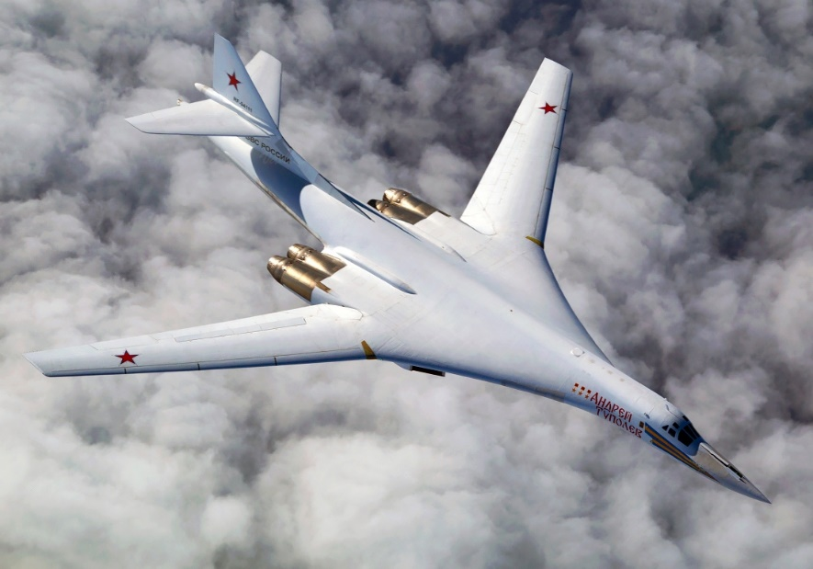
ТУ-160 «Белый лебедь» – ракетоносец, сверхзвуковой бомбардировщик дальней авиации.
Животный мир.
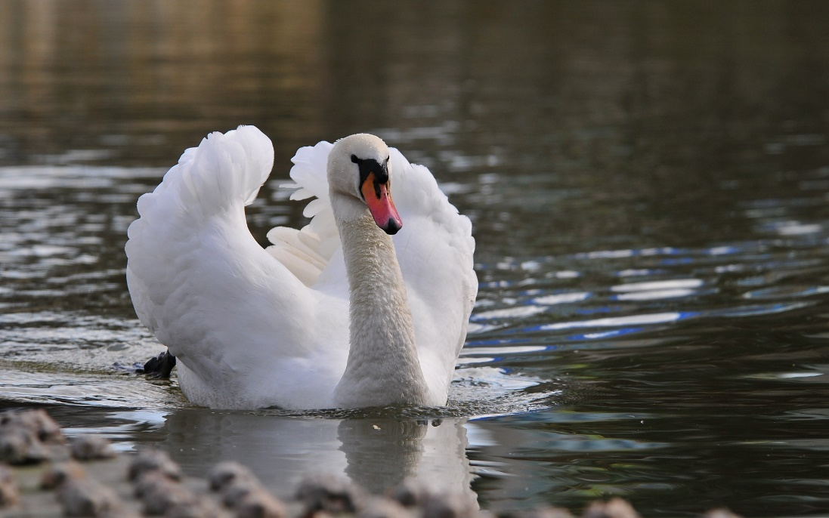
Лебедь - водоплавающая птица из отряда гусеобразных семейства утиных.

Ка-52 «Аллигатор»
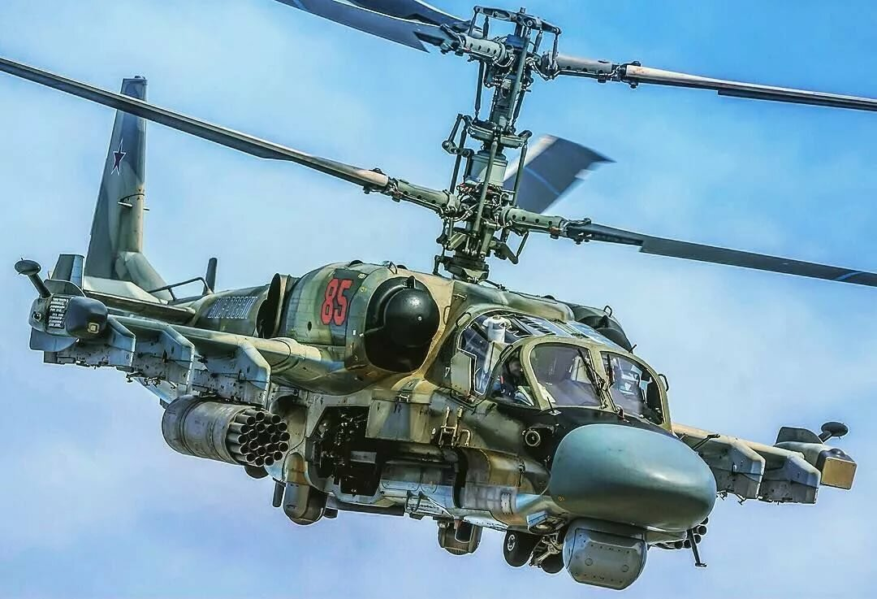
Ка-52 «Аллигатор»— российский разведывательно-ударный вертолетнового поколения. Машина способна поражать бронированную и небронированную технику, живую силу и воздушные цели на поле боя. Представляет собой дальнейшее развитие вертолёта Ка-50 «Чёрная акула».
Животный мир.
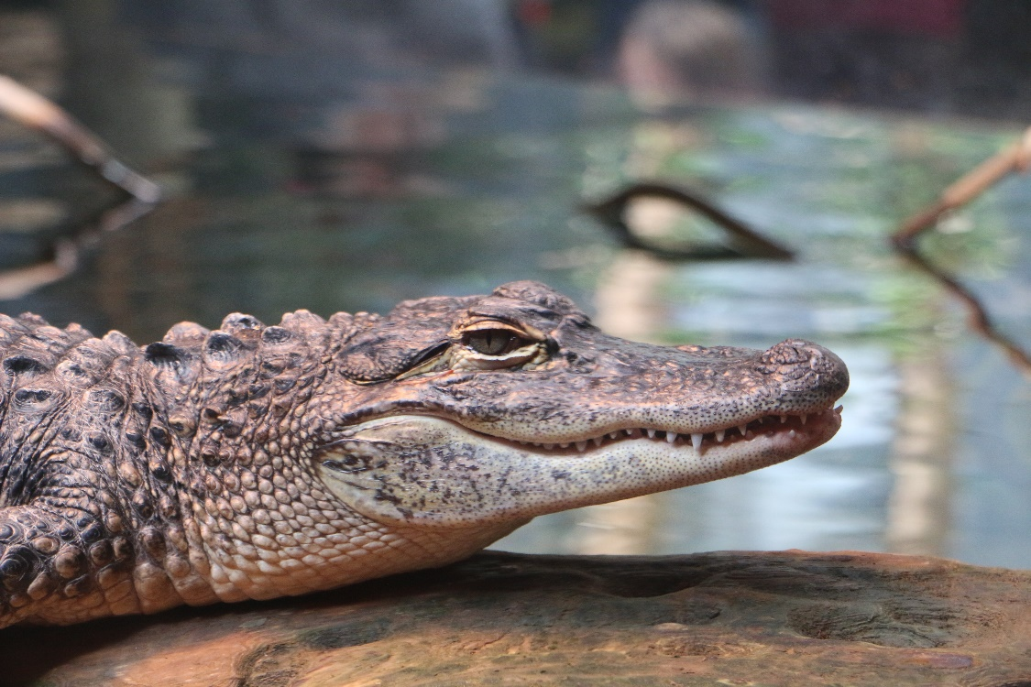

Аллигатор – отдельный род крокодилов. На сегодняшний день имеется 2 вида этих рептилий, один вид проживает в Китае, а второй — в Северной Америке. Соответственно эти виды так и называют – американский и китайский аллигатор.
Бронеавтомобиль «Тигр»
Тигр» — российский многоцелевой автомобиль повышенной проходимости, бронеавтомобиль, армейский автомобиль-вседорожник.
Животный мир.
Тигр (лат. Panthera tigris) — вид хищных млекопитающих семейства кошачьих, один из четырёх представителей рода пантера (лат. Panthera), который относится к подсемейству больших кошек.

Подводная лодка семейства «Барс»
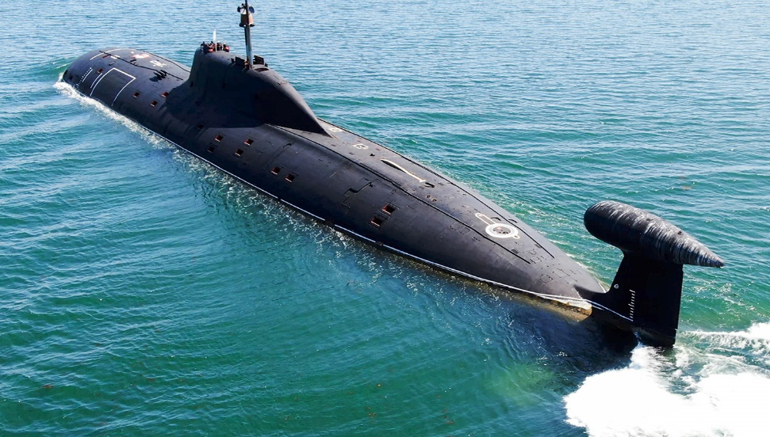
Построено 24 подводных лодок для обороны водных границ нашей Родины.
Животный мир.
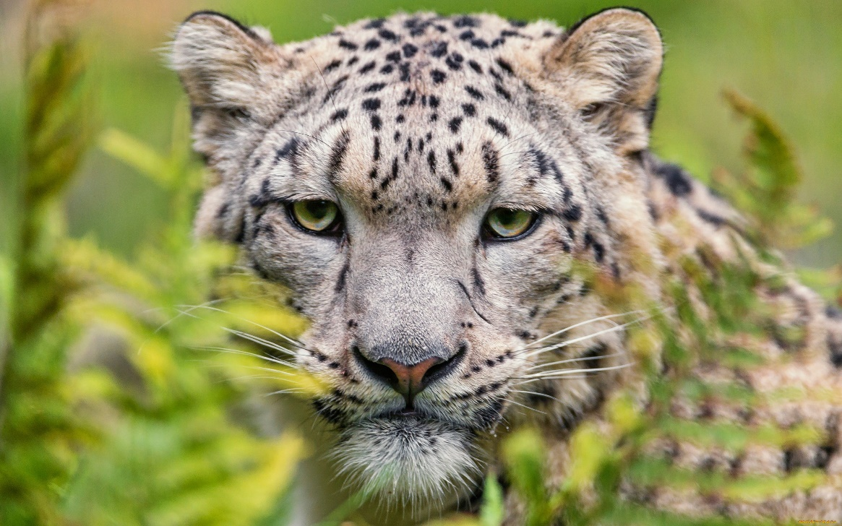

Барс-вид семейства кошачьих рода пантер.

Козлик — опытный автоматический гранатомет ТКБ-0134.
40-мм автоматический станковый гранатомет ТКБ-0134 «Козлик» разработан по инициативе Валерия Николаевича Телеша, чтобы получить легкий комплекс под новый 40-мм безгильзовый выстрел, который должен был вдвое превосходить 30-мм автоматический станковый гранатомет АГС-30 «Пламя» по боевым характеристикам.
Животный мир.
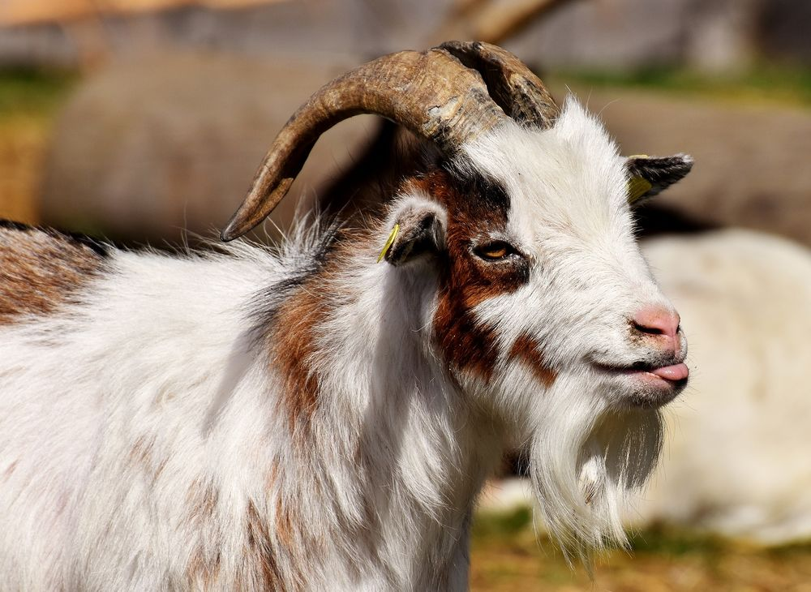
Домашняя коза (лат. Capra hircus) — домашнее животное, вид парнокопытных из рода горные козлы (Capra) семейства полорогих.

Прогноз стихийных бедствий.
Зенитно-ракетный комплекс «Шторм»
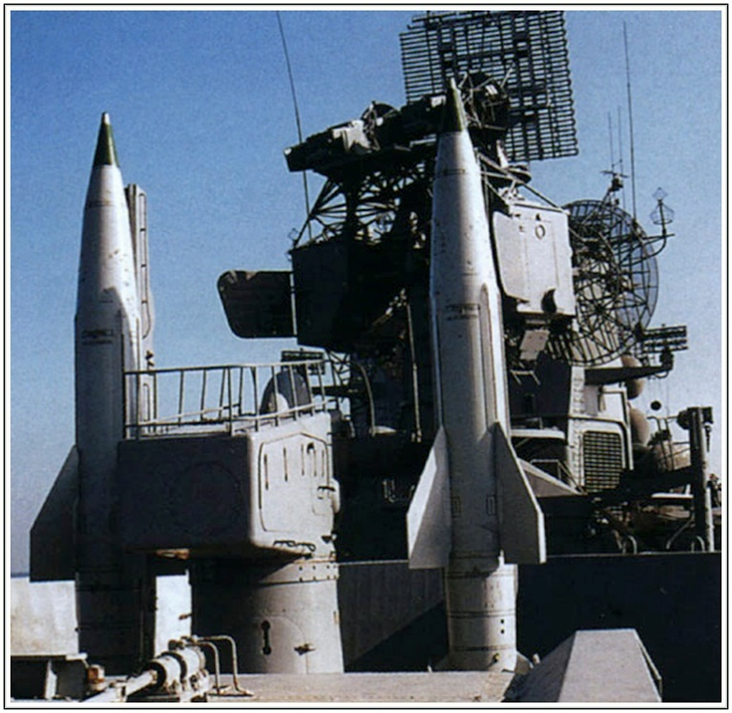
М-11 «Шторм» — советский зенитно-ракетный комплекс корабельного базирования.
Природное явление.

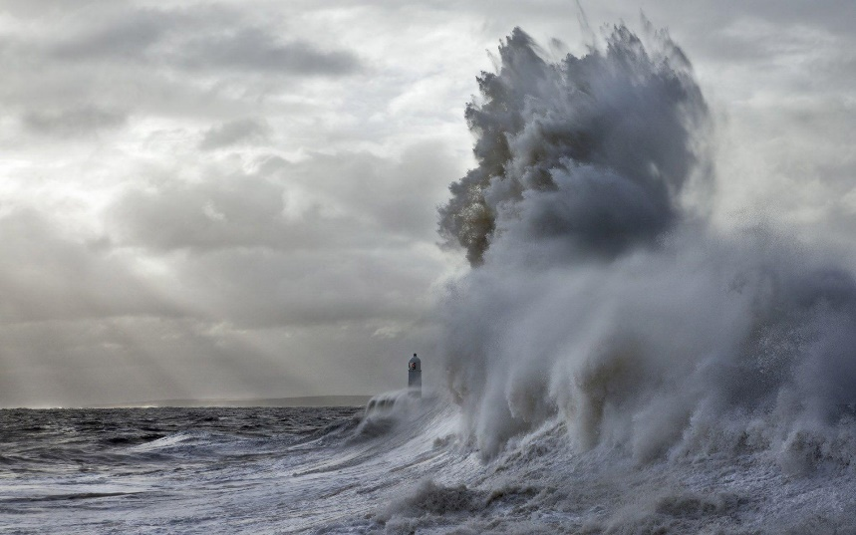
Шторм-это буря, сильный ветер со скоростью 15—20 м/с и более, который на море сопровождается образованием высоких волн от 5 до 17 метров, видимость нулевая.

ТОС-1А «Солнцепёк»

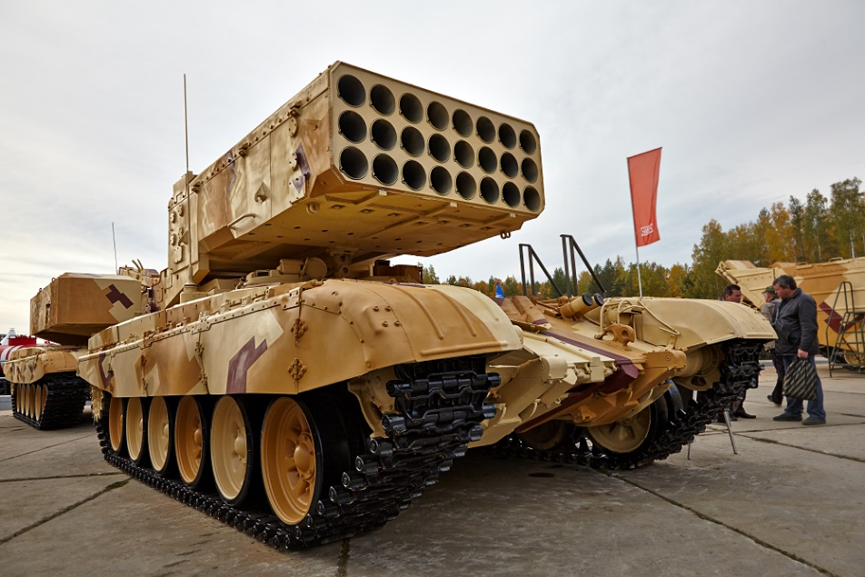

ТОС-1А - тяжёлая огнемётная система (ТОС) залпового огня на базе танка Т-72.
Природное явление.

Солнцепек - долговременное природное явление, связанное с повышенной температурой воздуха и отсутствием каких-либо осадков.

РСЗО 9К58 «Смерч»
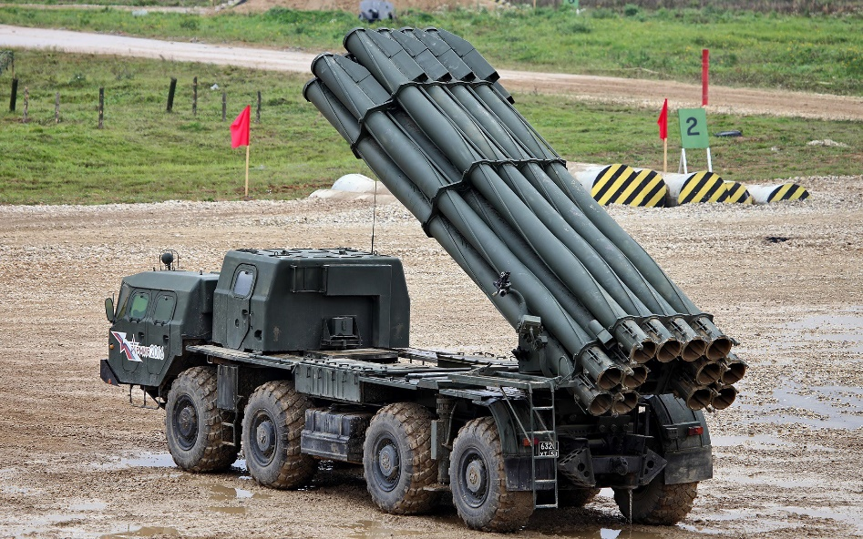

РСЗО 9К58 «Смерч» — советская и российская реактивная система залпового огня калибра 300 мм.
Природное явление.
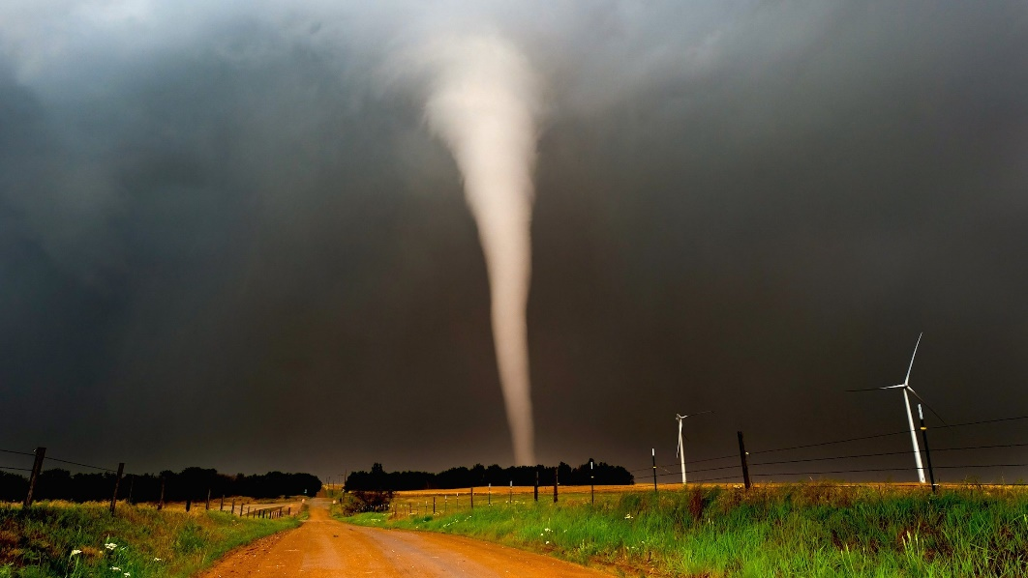

Смерч, или торна́до (от исп. tornar — «вертеть, крутить»), мезо-ураган, — атмосферный вихрь, возникающий в кучево-дождевом (грозовом) облаке и распространяющийся вниз, часто до самой поверхности земли, в виде облачного рукава или хобота диаметром в десятки и сотни метров.

Автомат трансформер ОЦ-14 «Гроза»

Российский штурмовой модульный стрелково-гранатомётный комплекс ОЦ-14 «Гроза»

Природное явление.

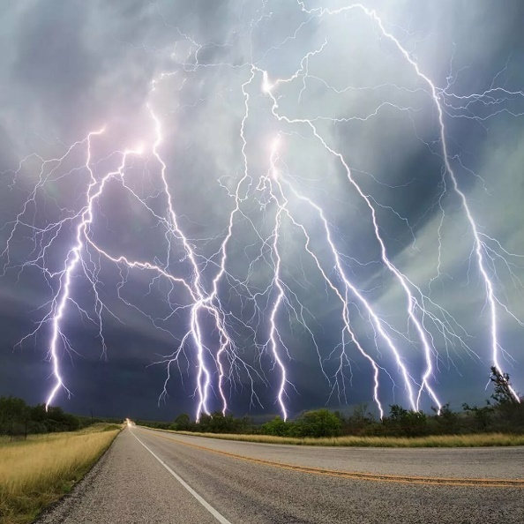

Гроза — атмосферное явление, при котором внутри облаков или между облаками и земной поверхностью возникают электрические разряды — молнии, сопровождаемые громом. Как правило, гроза образуется в мощных кучево-дождевых облаках и связана с ливневым дождём, градом и шквальным усилением ветра.

А-223 «Снег»
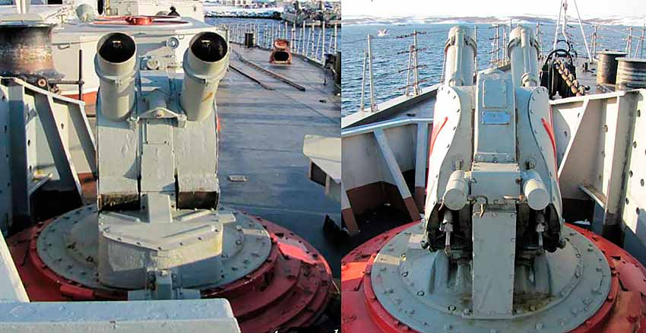
А-223 «Снег» — советская корабельная система неуправляемого ракетного оружия (НРО) калибра 140 мм.
Природное явление
Снег — форма атмосферных осадков, состоящая из мелких кристаллов льда. Относится к обложным осадкам, выпадающим на земную поверхность.

